Nuestra PTA

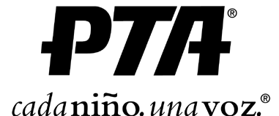

Nuestra PTA Crea Conexiones
Se necesita una comunidad para criar a un niño, y PTA es la forma como usted crea esa comunidad para sus hijos.

PTA cree que podemos hacer el potencial de cada niño una realidad, pero necesitamos más creyentes como USTED. Necesitamos de USTED. ¿Se suma?

